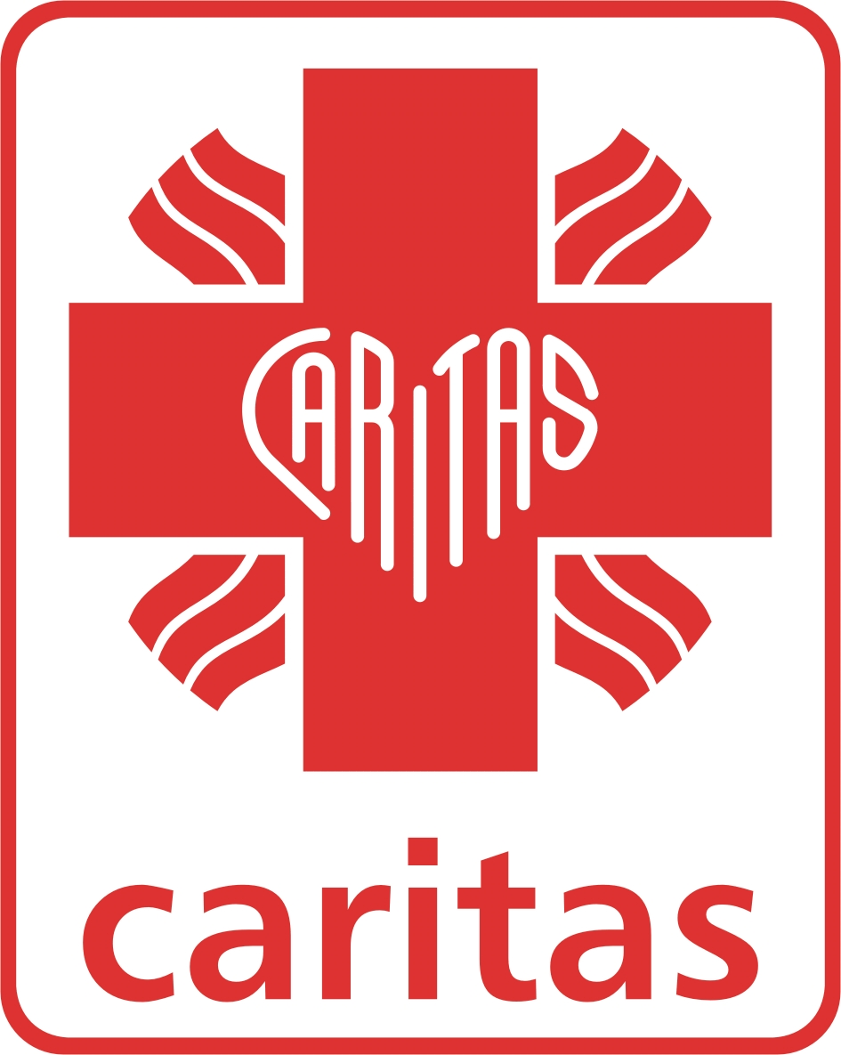
PROGRAM SKRZYDŁA
Deklaracja dla osób indywidualnych

Nazwisko i imię:............................................................................
ulica i numer domu:.......................................................................
kod.................................................................................................
miejscowość:.................................................................................
telefon:...........................................................................................
e-mail ............................................................................................
Deklaruję regularne wpłacanie kwoty ................. na pokrywanie kosztów związanych z utrzymaniem i nauką dziecka w szkole w ramach pakietu:
□ Skrzydła na co dzień
□ Skrzydła na przyszłość
przez okres
□ I semestr
□ I i II semestr

_______________________ _______________________
Miejscowość i data Podpis
___________________________________________________________________
Adres i numer konta:
Caritas Archidiecezji Gdańskiej
Al. Niepodległości 778, 81 - 805 Sopot,
Bank Millennium S.A. 7211 6022 02 0000 0000 9411 1042
z dopiskiem: Program Skrzydła

Wyrażam zgodę na przetwarzanie podanych przeze mnie moich danych osobowych, na zasadach określonych w ustawie o ochronie danych osobowych, w zbiorach prowadzonych przez Caritas dla celów Programu Skrzydła

Miejscowość i data................................................... Podpis.........................................................

